如果遇到软件打开之后点击运行没反应请确认已经正确替换apikey和apisecret了，如果确认api替换正确请同步系统时间，同步系统时间可能会出错，请按照下面这个教程同步<https://jingyan.baidu.com/article/fd8044faf1f7ae5030137a7d.html>

使用本脚本需要先去官网申请一个api

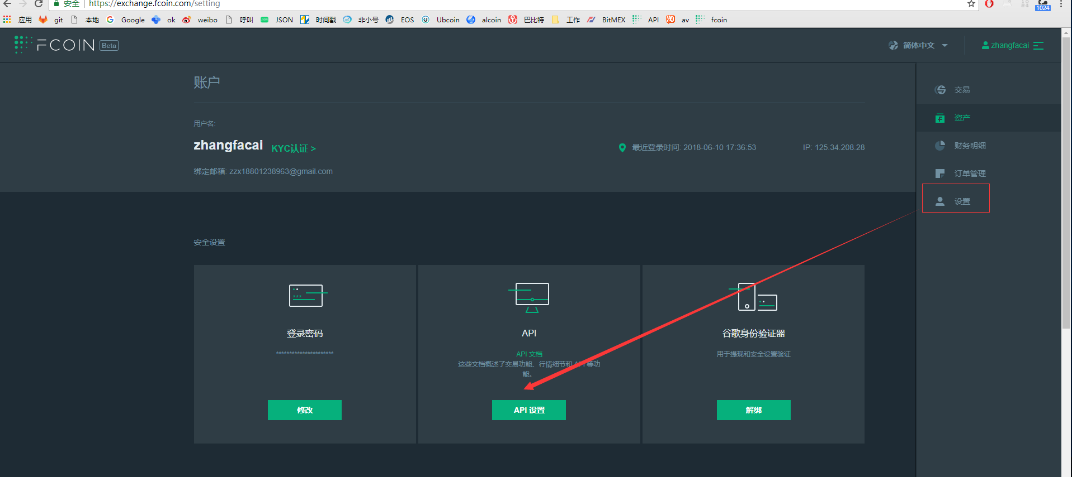

点设置进入申请页面，如果你没有绑定Google需要先绑定Google，绑定完之后点击api设置，标签随便写，ip填写0.0.0.0

下载之前关闭杀毒软件，解压之后能看到这些文件

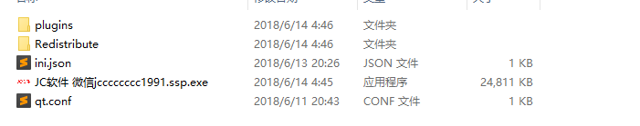

打开Redistribute运行里面的sense_shield_installer_pub.exe（深思盾）文件安装，安装完之后打开

运行完之后注册一个账号 把你账号发给我我给你授权

打开ini，可以用txt或者下载个sublime打开

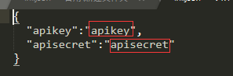

打开之后是这样的，第一个红框替换成你的key，第二个红框替换成你的secret，记住一定要保存

替换完成之后双击运行JC软件

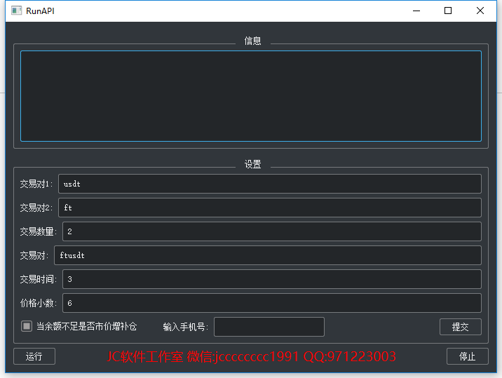

打开之后界面是这样的，

第一个文本框输入你的交易对1，默认usdt，比如你要换成btc就把usdt换成btc

第二个文本框输入你的交易对2，默认ft，比如你要etc就把ft换成btc

第三个交易框填写交易的数量，如填写100代表每次买卖100个ft，如果用ftusdt交易对数量最少10个

第四个交易框输入完整的交易对，默认ftusdt，如果用btc和ft交易就换成btcft

第五个交易框输入每次运行时间（填写1代表1秒，填写2代表2秒）

第六个交易框输入价格小数几位,用默认的不用修改

设置完之后点击提交，运行，如果想要结束点击结束，

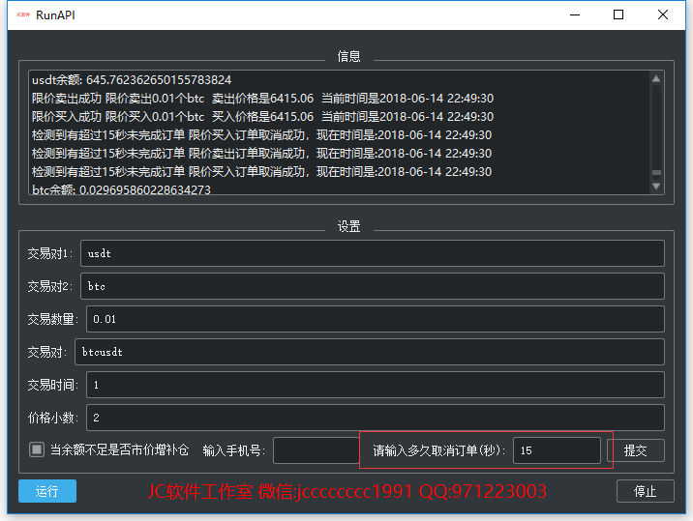

请输入多少秒以前的订单未完成立刻取消，必须填写，建议设置12以上

如果交易过程中出现这种错误提示请把价格改成2（第6个输入框）



交易对设置方式

Ethft

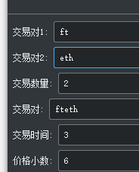

Btcusdt

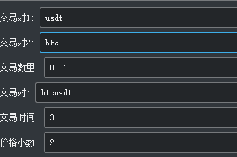

如果遇到下图这个错误

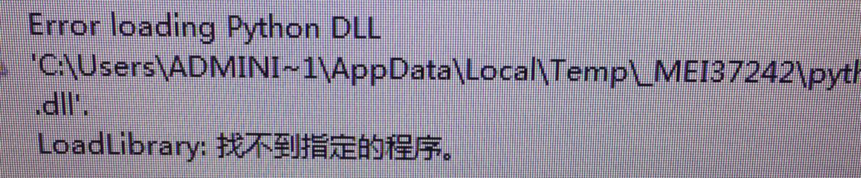

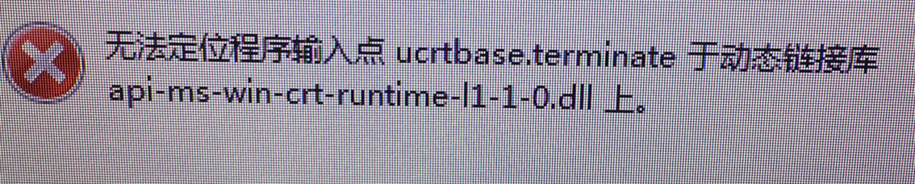

按照这个教程解决<https://zhidao.baidu.com/question/241583457454516244.html>

遇到下图这种错误

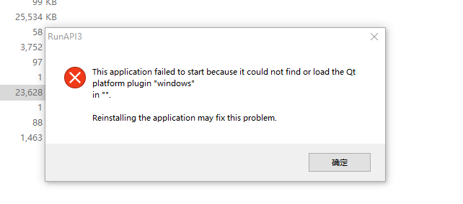

plugins 文件夹下 platforms 复制到程序目录，删掉qt.conf

启动了以后界面不展示当前刷单效果怎么办？

比如不展示下图这样的效果

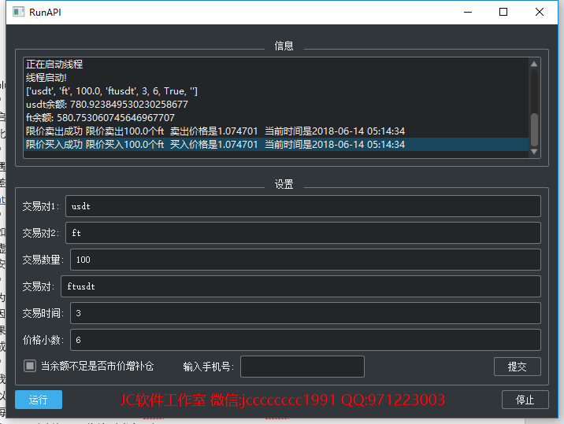

遇到这种情况如果apikey和apisecret填写没问题的话请按照这个教程同步时间，一秒不能差

<https://jingyan.baidu.com/article/fd8044faf1f7ae5030137a7d.html>

如果win7电脑出现其他错误弹窗请下载虚拟机安装win10 64位系统

虚拟机下载地址http://www.zdfans.com/html/5928.html

安装win10教程<https://jingyan.baidu.com/article/46650658cb046ef548e5f84e.html>

为什么会出现市价买卖的情况？

因为程序是千分之一秒速度执行交易，当程序检测1（程序界面自己设置的时间）秒以后如果有未成交或者部分成交的订单立刻按照市价进行买卖，系统撮合交易或者被截走了一部分成交就会出现市价买卖的情况，以防止币价下跌被套住，这种策略能让你不被套住减少损失

我每次设置多少金额合适？

以ftusdt举例，如果每次刷1000个ft，请保证账户有超过1000个ft（建议2-3倍，因为手续费扣得也是ft，每次1000个扣1个ft手续费，很快就扣没了，所以请保证充足）

为什么我好几秒才出现一单？

1. 看你设置的时间是否太长了，建议1-2秒，第二如果没开vpn速度会很慢，因为服务器建立在了香港，开了vpn速度至少快5倍

极少部分人会出现界面显示订单成功了但是历史界面查不到订单以及金额没有变动的情况，这种情况实际已经成交了，至于为什么没有历史订单显示是因为网站服务器显示问题，如不相信请咨询客服他们网站为什么你账户历史订单显示有问题

为什么我订单会突然停止？

这种情况是因为服务器压力太大请求下订单响应时间过长自动停止程序

下面附件是vpn

Vpn设置

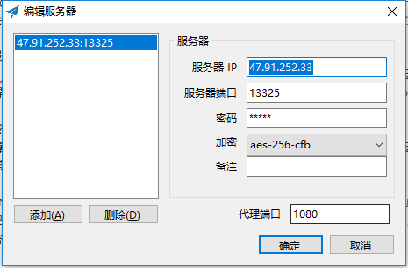

只需要填写IP，端口，密码就行，加密请选择256这个，其他不用填写，

Vpn一定要开全局模式，启用系统代理，代理模式选择全局模式

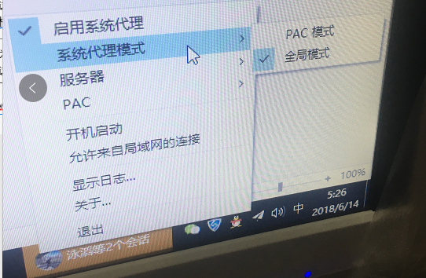

上面附件是vpn

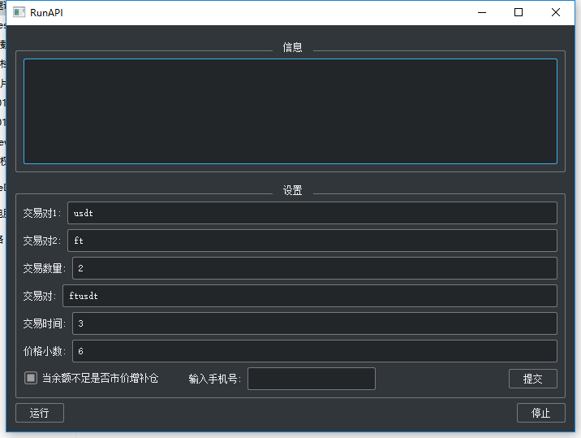

账号默认勾选余额不足市价补仓，建议打开，如不需要短信提醒则不需要输入手机号，当账户余额不足或者交易对数量不够时候会自动发送短信，如不勾选当余额不足市价增补仓会出现很多未成交的订单，

现在市价补仓策略是以ftusdt举例，当我账户有1000个usdt，按照2块一个算，我账户有500个ft，按1块算，我每次交易800个，当账户ft不够的时候会自动买入300+300*0.1个ft进行补仓，因为要扣手续费，所以多买了300*0.1个，以前是买入800个usdt，减少了市价买卖成交量，减少了可能出现的损失

出现市价订单是因为你的币或者钱不够买卖了或者订单在你设置的交易时间内没有完成就会进行市价买卖